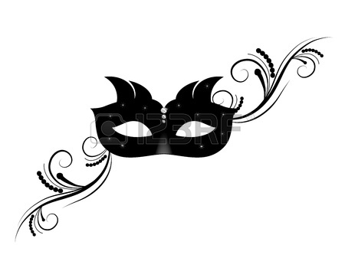
ВНИМАНИЕ! ЛИЦЕЙСКИЙ НОВОГОДНИЙ БАЛ!
24 декабря в 17:30 в театре «Наш дом» состоится Новогодний лицейский бал по повести Н.В.Гоголя «Ночь перед Рождеством».
Приглашаем погрузиться в атмосферу бала второй половины XVIII в.: бальные платья для очаровательных дам всех возрастов, фраки для кавалеров и новогодние бальные маски для всех участников и гостей. Т.к. события в повести происходят в предпраздничную ночь, когда возможны чудеса и волшебство, и читатель оказывается в Малороссии, в селе Диканьке, и в Санкт-Петербурге, во дворце императрицы Екатерины II, то приветствуются и украинские народные костюмы соответствующей эпохи (1755 г.) (http://www.costumehistory.ru/view_post.php?id=95; http://www.costumehistory.ru/view_post.php?id=59)

Объявляется КОНКУРС НОВОГОДНИХ МАСОК и ОБРАЗОВ
– персонажей повести Н.В.Гоголя «Ночь перед Рождеством»

ПОЛОЖЕНИЕ О КОНКУРСЕ МАСОК
- На Конкурс допускаются новогодние карнавальные маски собственного изготовления, выполненные на основе папье-маше, бумаги, ткани и других материалов.
- Маски должны соответствовать эпохе и русским карнавальным традициям второй половины XVIII в. либо маскам ряженых, исполняющих песни-колядки.
- Критериями при оценке творческих работ участников Конкурса являются:
- отражение рождественской тематики;
- яркость, нарядность, образная выразительность;
- оригинальность технического решения;
- качество исполнения и оформления работы.
- Каждая работа должна быть снабжена этикеткой с информацией об авторе (или нескольких авторах) по форме:
- фамилия, имя;
- класс, в котором обучается участник.

ПОЛОЖЕНИЕ О КОНКУРСЕ ОБРАЗОВ-ПЕРСОНАЖЕЙ
- Костюмы и аксессуары образов-персонажей должны соответствовать сюжету и характерам повести Н.В.Гоголя «Ночь перед Рождеством».
- Представление образа-персонажа включает себя:
- декламацию отрывка из выбранного произведения;
- иное творческое представление героя.
- Критериями при оценке презентации образов участников Конкурса являются:
- соответствие костюма эпохе и содержанию произведения Н.В.Гоголя;
- оригинальность представления образа;
- декламационные способности участника;
- особо приветствуется самостоятельность изготовления костюмов и аксессуаров.
Заявки (образец см. ниже) на участие в конкурсах подавать в библиотеку лицея Е.В.Заварзиной
Рекомендуем посмотреть замечательную экранизацию 1961 г. (режиссер А.Роу, http://www.kino-teatr.ru/kino/movie/sov/922/titr/) и /или мультипликационный фильм 1951 г. (http://www.ivi.ru/watch/326)

ЗАЯВКА НА КОНКУРС МАСОК

Фамилия, имя | Класс | Название маски

ЗАЯВКА НА КОНКУРС ОБРАЗОВ-ПЕРСОНАЖЕЙ

Фамилия, имя | Класс | Герой

